Информация о прямой продаже пустующих жилых домов на территории Вензовецкого сельсовета

Адрес пустующего жилого дома | Характеристики пустующего жилого дома | Сведения о земельном участке | Цена пустующего жилого дома.
Гродненская область, Дятловский район, Вензовецкий сельсовет,  аг. Вензовец,  ул. Центральная, д. 34  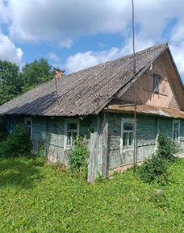 | Неблагоустроенный одноэтажный, одноквартирный, деревянный жилой дом  Общая площадь жилого дома – 103,66 м²  Дата возведения дома – 1918 г.;  Подземная этажность – отсутствует  Холодное и горячее водоснабжение – отсутствует;  Канализация – отсутствует;  Электроснабжение – отсутствует;  Платежи за жилищно-коммунальные услуги - не начислялись;  Земельный налог - не начислялся;  Обязательные страховые взносы - не начислялись;  Составные части и принадлежности жилого дома: сарай деревянный 11,3х5,3 м.. | Права на земельный участок - не зарегистрированы. | 45,00 бел. руб. (одна базовая величина)
Гродненская область, Дятловский район, Вензовецкий сельсовет,  аг. Вензовец,  ул. Центральная, д. 46  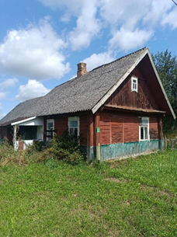 | Неблагоустроенный одноэтажный, одноквартирный, деревянный жилой дом  Общая площадь жилого дома – 44,82 м²  Дата возведения дома – 1952 г.;  Подземная этажность – отсутствует  Холодное и горячее водоснабжение – отсутствует;  Канализация – отсутствует;  Электроснабжение – отсутствует;  Платежи за жилищно-коммунальные услуги - не начислялись;  Земельный налог - не начислялся;  Обязательные страховые взносы - не начислялись;  Составные части и принадлежности жилого дома: веранда дощатая 3,8х1,75 м., сарай деревянный 2,8х2,0 м., сарай деревянный 9,4х5,4 м., колодец. | Права на земельный участок - не зарегистрированы. | 45,00 бел. руб. (одна базовая величина)
Гродненская область, Дятловский район, Вензовецкий сельсовет,  аг. Вензовец,  ул. Центральная, д. 73  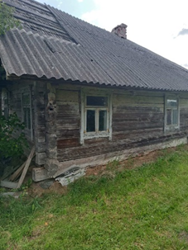 | Неблагоустроенный одноэтажный, одноквартирный, деревянный жилой дом  Общая площадь жилого дома – 67,0 м²  Дата возведения дома – 1929 г.;  Подземная этажность – отсутствует  Холодное и горячее водоснабжение – отсутствует;  Канализация – отсутствует;  Электроснабжение – отсутствует;  Платежи за жилищно-коммунальные услуги - не начислялись;  Земельный налог - не начислялся;  Обязательные страховые взносы - не начислялись;  Составные части и принадлежности жилого дома: сарай дощатый 7,3х6,5 м. | Права на земельный участок - не зарегистрированы. | 45,00 бел. руб. (одна базовая величина)
Гродненская область, Дятловский район, Вензовецкий сельсовет,  аг. Вензовец,  ул. Центральная, д. 77  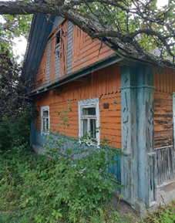 | Неблагоустроенный одноэтажный, одноквартирный, деревянный жилой дом  Общая площадь жилого дома – 100,32 м²  Дата возведения дома – 1935 г.;  Подземная этажность – отсутствует  Холодное и горячее водоснабжение – отсутствует;  Канализация – отсутствует;  Электроснабжение – отсутствует;  Платежи за жилищно-коммунальные услуги - не начислялись;  Земельный налог - не начислялся;  Обязательные страховые взносы - не начислялись;  Составные части и принадлежности жилого дома: веранда дощатая 4,0х1,4 м., сарай деревянный 8,0х5,0 м. | Права на земельный участок - не зарегистрированы. | 45,00 бел. руб. (одна базовая величина)

Продажа проводится в соответствии с Указом Президента Республики Беларусь от 24 марта 2021 г. № 116 «Об отчуждении жилых домов в сельской местности и совершенствовании работы с пустующими домами».
Претендентом на покупку пустующего жилого дома до истечения тридцати календарных дней со дня опубликования сведений о его прямой продаже предоставляются лично либо через своего представителя в Вензовецкий сельский исполнительный комитет по адресу: Дятловский район, аг. Вензовец, ул. Новая, 1в (административное здание сельисполкома) следующие документы: заявка на покупку пустующего жилого дома по форме, установленной Государственным комитетом по имуществу; гражданин - копию документа, удостоверяющего личность; представитель гражданина - нотариально удостоверенную доверенность.
В случае поступления двух и более заявок от претендентов на покупку пустующего дома его продажа будет осуществляться по результатам проведения аукциона. Покупатель также несет расходы, связанные с проведением процедуры продажи.
Дополнительную информацию можно получить по телефонам:
8-01563-67096, 67097 (понедельник-пятница с 8.00 до 13.00, с 14.00 до 17.00).

